«Гармонь и песня на войне»

Воспитание патриотизма в детском саду, это не просто слова, это систематическая, целенаправленная совместная деятельность взрослых и детей. Чтобы понять и принять действительность ребенок, должен увидеть, почувствовать и принять это как должное.
Так в преддверии великого праздника Дня Победы в детском саду для детей подготовительной группы мы запланировали ознакомительный проект «По дорогам к Победе!»
В начале недели дети совершили путешествие в музей, в зал боевой славы, где экскурсовод Анастасия познакомила и показала детям экспонаты Великой Отечественной войны, которые собирали жители села Абатское, в течение 78 лет в послевоенное время. Дети, по возможности, примерили на себя каски, рассмотрели плащ-палатки, потрогали пистолеты, автоматы и гранаты. Все это приблизило их к истории Победы в нашем селе

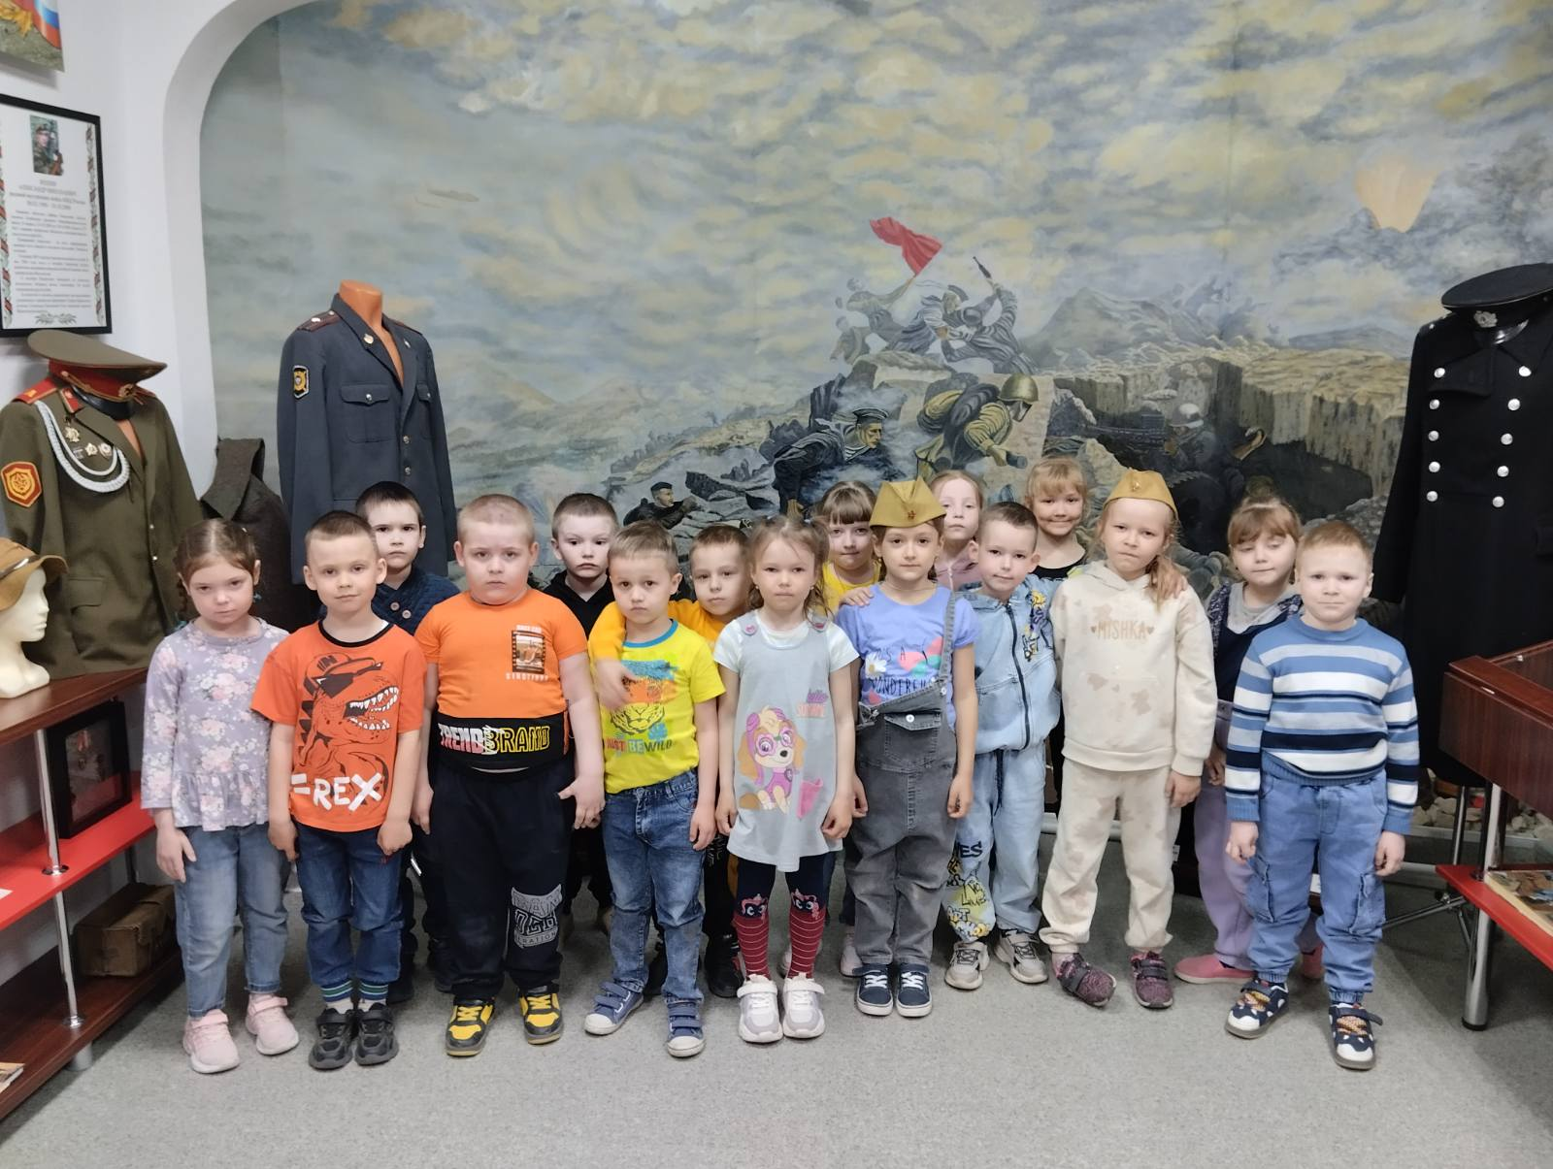

Очень интересно и душевно прошла музыкально-литературная встреча дошкольников со Скоробогатовым Егором Николаевичем, неравнодушным, активным жителем нашего села Абатское. Он поближе познакомил детей с таким инструментом как гармонь и рассказал о значении выступлений под гармошку для бойцов на фронтах Великой Отечественной войны.

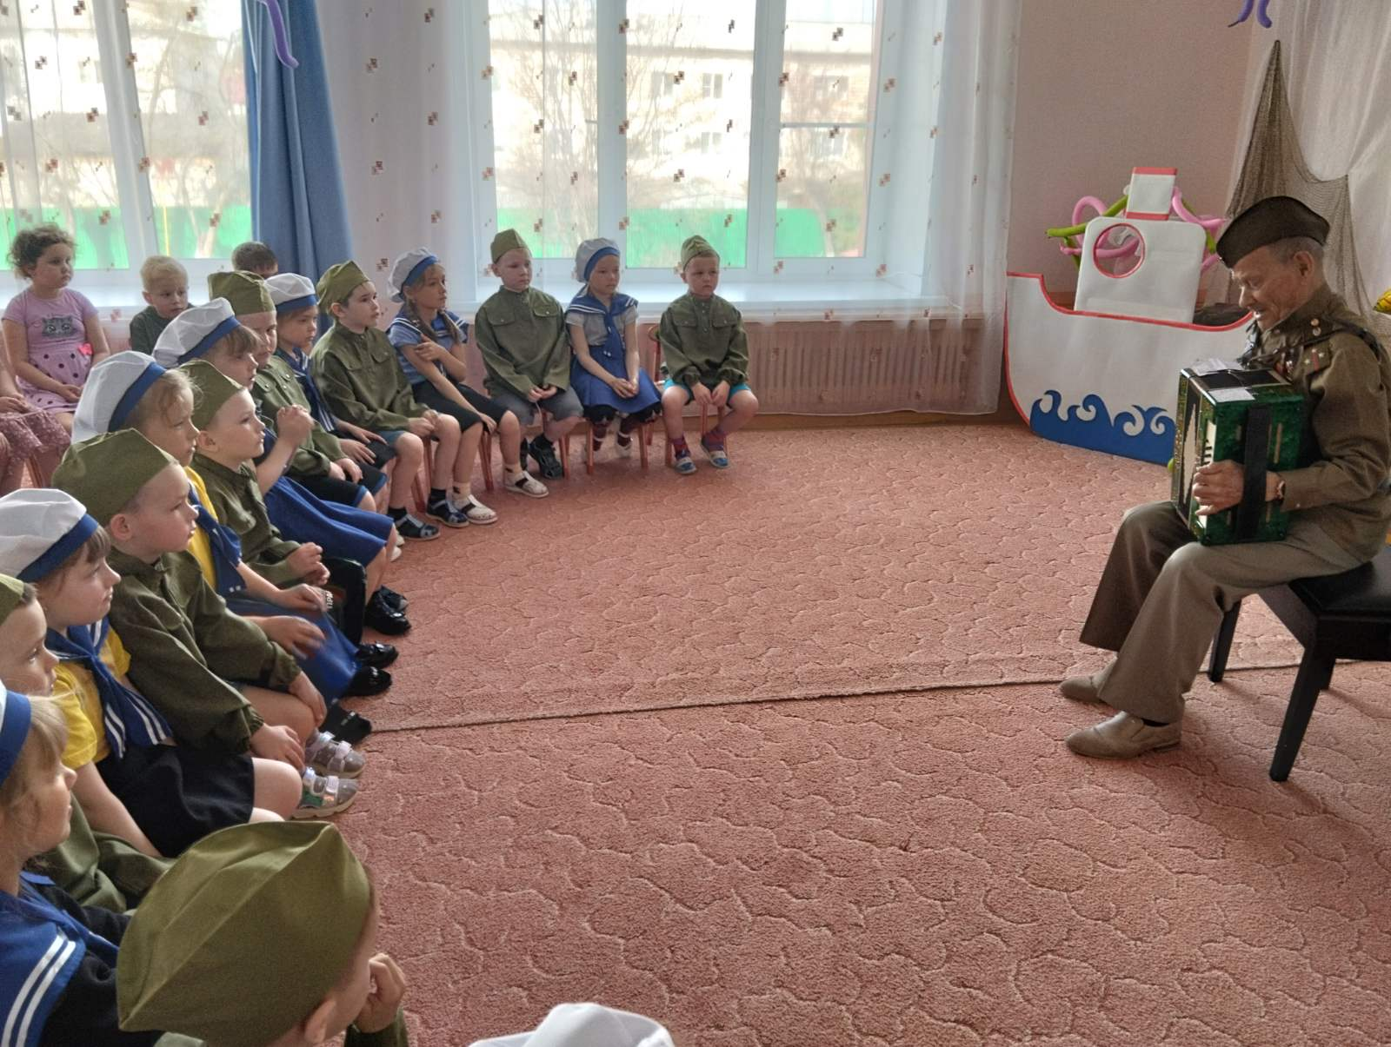

Объяснил детям, что на гармони играть не так просто, как кажется – нужно растягивать меха в разные стороны и одновременно нажимать на кнопки-клавиши. А ещё трудность состоит в том, что гармонист играет на ощупь, т.е. не видит кнопочки на своей гармони.
Рассказал о том, что гармонь сыграла очень важную роль в поднятии морального духа, поддержании правильного настроя и боевого характера солдат. Все тяготы военно-походной жизни преодолевались гораздо легче, если во время отдыха звучала гармошка.
Гармошка звучала почти в каждом отряде — музыка помогала солдатам поддерживать боевой дух в схватке с врагом.
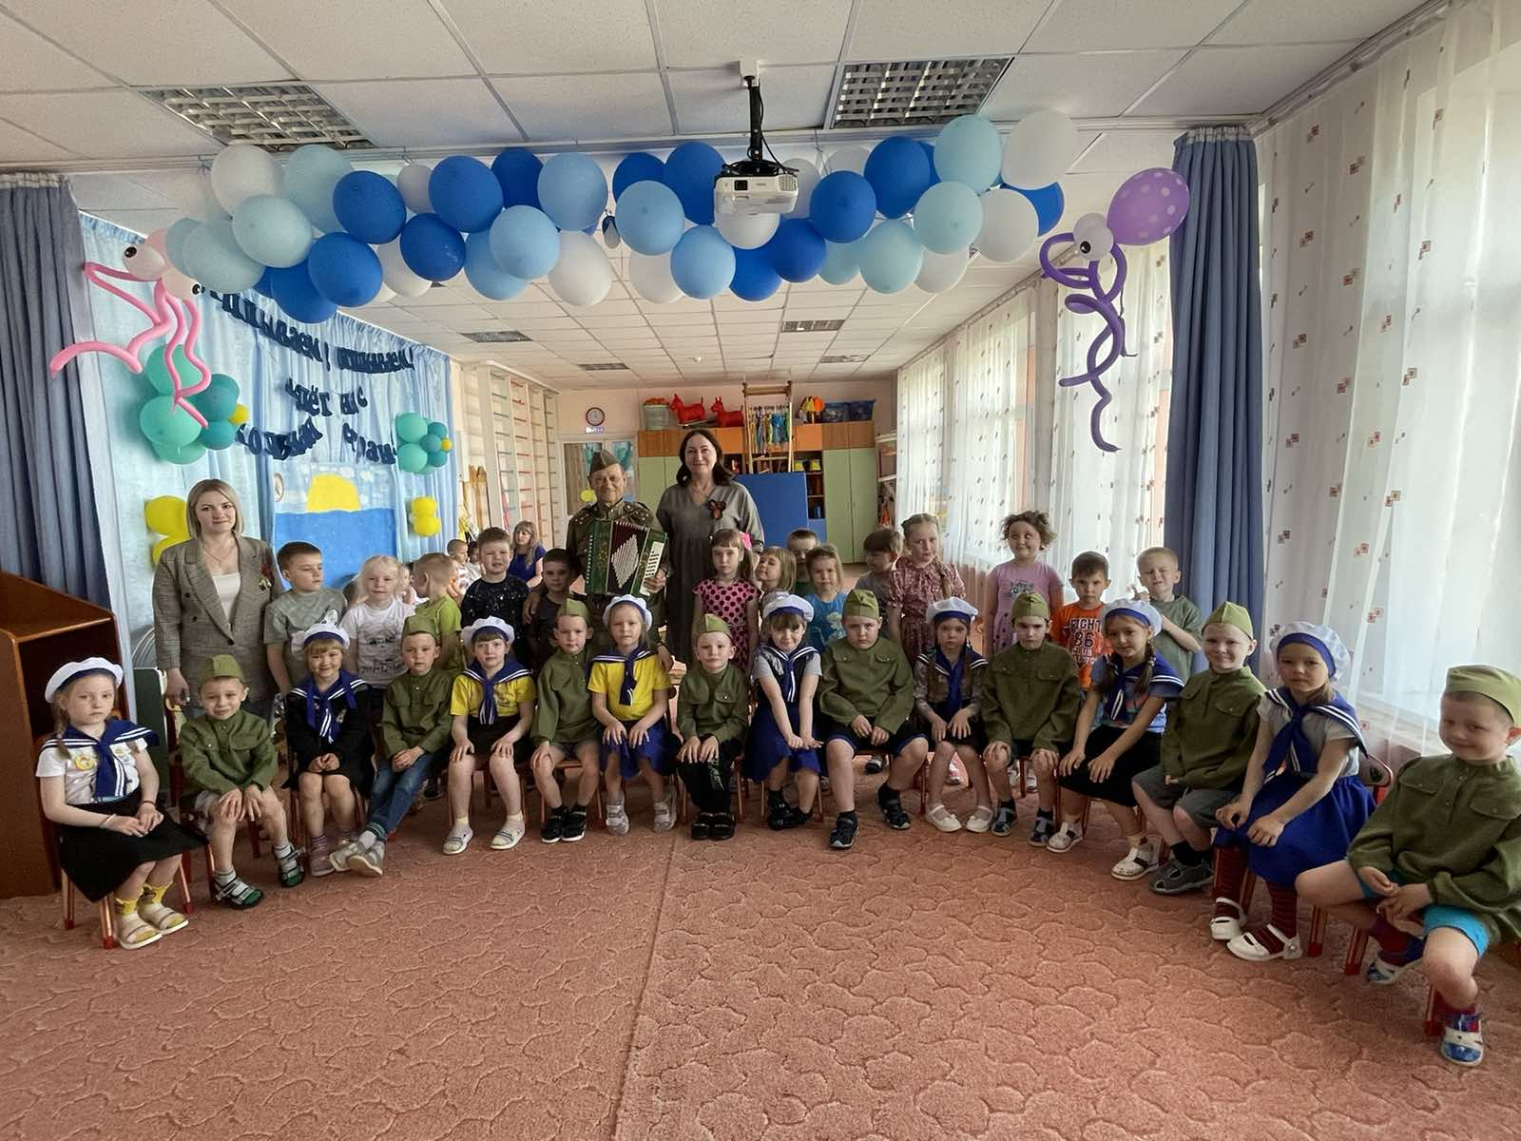

Ребята прослушали песни военных лет в исполнении Егора Николаевича, такие как «Яблочко», «Синий платочек», «День Победы». А песню «Катюша» дети подпевали все вместе хором.
Гармошка наша фронтовая – эпохи памятник живой.
Когда-то на переднем крае пехоту поднимала в бой!
Ей проповедницей заветов доверено сегодня стать,
Чтоб песнями отцов и дедов патриотизм укоренять.
И этим самым в землю нашу сажать зелёные ростки,
А не оплакивать, как чашу, разбившуюся на куски.
Чтобы, поверивши в удачу, со смыслом стали люди жить.
И поняли, что это значит - Отчизне до конца служить.
Сергей Борискин
Эта встреча помогла детям проникнуться чувством патриотизма, понять, как нелегко пришлось нашим дедам и прадедам в Великую Отечественную войну. Как гармонь помогала поддерживать боевой дух солдат, желание победить и вернуться в родную семью, на Родину.
После такой встречи с Егором Николаевичем, дети посетили памятник героям Великой Отечественной войны, где возложили цветы и сделали памятное фото
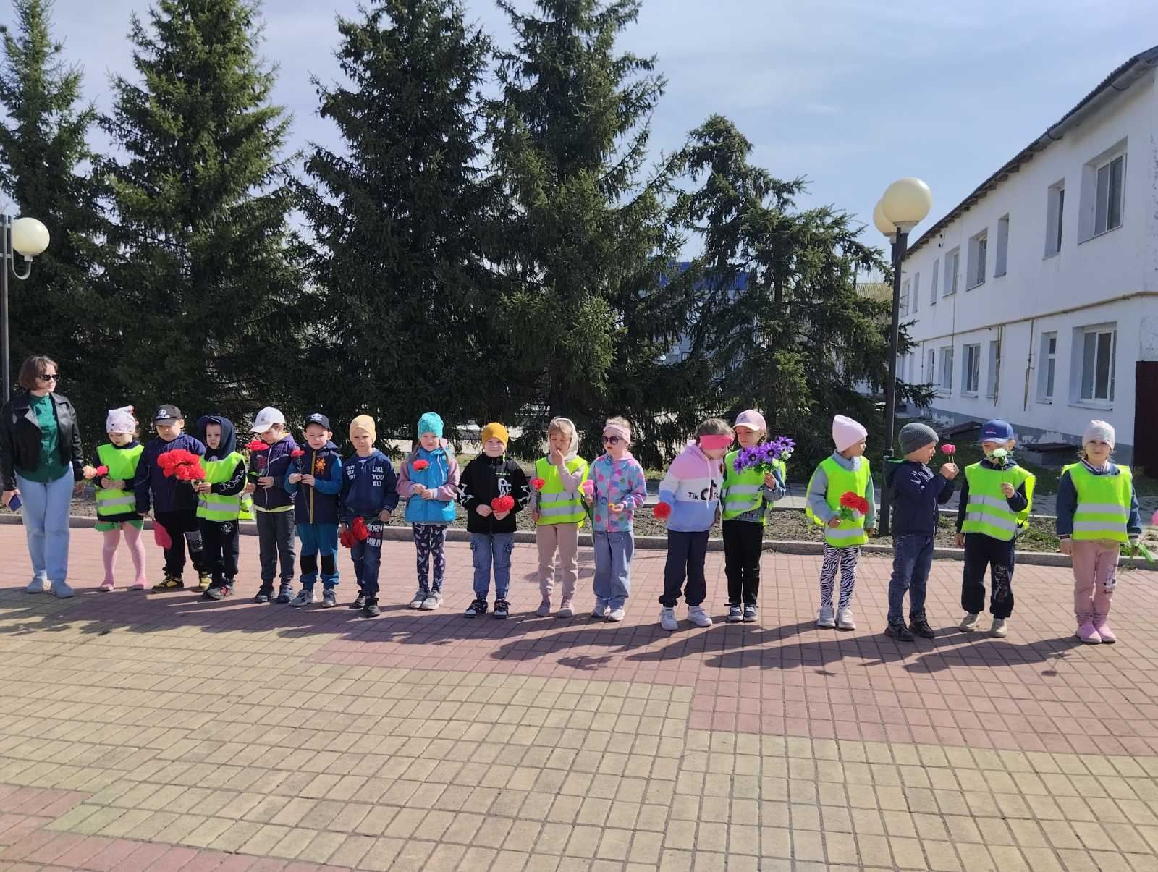

Мы, поздравляем всех ветеранов с Днем Великой Победы! Здоровья, низкий Вам поклон, дорогие наши ветераны!

Девятьярова Марина Владимировна, воспитатель МАДОУ АР детский сад «Сибирячок»

